МИНИСТЕРСТВО образования Кировской области

Кировское областное государственное профессиональное образовательное бюджетное учреждение

"Слободской колледж педагогики и социальных отношений"

ДИПЛОМНЫЙ ПРОЕКТ

**Разработка программного обеспечения для учёта компьютерной техники в средней школе пгт. Афанасьево**

Выполнил: Коньков Даниил Сергеевич

Специальность 09.02.07

Информационные системы и программирование

Группа 20П-1

Форма обучения: очная

Руководитель: Махнев Александр Анатолич

Дипломный проект защищен

"__" ______________ 2023 г.

Оценка ________________

Секретарь ГЭК__________

Слободской

2023

**ОГЛАВЛЕНИЕ**

ВВЕДЕНИЕ 3

ГЛАВА 1. АНАЛИТИЧЕСКАЯ ЧАСТЬ 6

1.1. Анализ предметной области 6

1.2. Техническое задание 9

ВЫВОД ПО ГЛАВЕ 1

ГЛАВА 2. КОНСТРУКТОРСКАЯ ЧАСТЬ

2.1. Архитектура программы

2.2. Описание алгоритмов и функционирования программы

ВЫВОД ПО ГЛАВЕ 2

ГЛАВА 3. ЭКСПЕРИМЕНТАЛЬНО-ПРИКЛАДНАЯ ЧАСТЬ

3.1. Тестирование и опытная эксплуатация программы

3.2. Руководство оператора для портативного приложения

3.3. Руководство оператора для мобильного приложения

ВЫВОД ПО ГЛАВЕ 3

ЗАКЛЮЧЕНИЕ

СПИСОК ЛИТЕРАТУРЫ

ПРИЛОЖЕНИЕ

**ВВЕДЕНИЕ**

В наше время компьютерная техника является неотъемлемой частью образовательного процесса. В средних школах необходимо обеспечить эффективный учет и управление компьютерной техникой, чтобы обеспечить бесперебойное функционирование образовательных процессов. Поэтому разработка программного обеспечения для учета компьютерной техники в средней школе пгт. Афанасьево становится актуальной задачей.

Этот проект имеет большое значение для образования, так как позволит сэкономить время и ресурсы, повысить эффективность управления компьютерной техникой, и, таким образом, обеспечить лучшие условия для обучения учеников. В долгосрочной перспективе он также может служить образцом для других образовательных учреждений, стремящихся оптимизировать свой подход к учету и управлению компьютерной техникой.

Программа должна значительно упростить работу администратору и пользователю. Программа упростить работу с компьютерным оборудованием. Учет всего оборудования станет более простым и быстрым, более упрощённая связь между администратором и пользователем.

Пользователь, имеет ограниченный функционал: авторизация, создание отчетов, просматривание оборудования, редактирование данных об оборудования. Администратор, имеет более расширенный функционал с более расширенными правами использования. Перечислю функционал администратора: добавления пользователей, внесение новых данных, редактирование данных, просмотр данных, авторизация, создания отчетов, просматривание оборудования. Позволит упростить и выполнить:

* Упрощает взаимодействие между администратором и пользователем.
* Введение точных данных и постоянная их актуализация.
* Значительная экономия времени.
* Выполнения огромного количества функционала за короткое время.

Дипломная работа посвящена разработке программного обеспечения для повышения эффективности работы с данными, передаваемых по приложению, путем разработки приложения.

Существует аналог разрабатываемого приложения под AssetTiger: AssetTiger - это облачное приложение для учета активов, включая компьютерную технику. Оно обеспечивает возможности сканирования штрих-кодов, создания отчетов и отслеживания изменений состояния активов. School Asset Manager: Это специализированное программное обеспечение для учета оборудования в образовательных учреждениях. Оно предоставляет инструменты для регистрации активов, учета ресурсов и управления инвентаризацией.

Основаниями для разработки послужили:

* актуальность выбранной темы

Задачи разработки:

* Описать предметную область.
* Разработать технического задание на создание программного продукта.
* Описать архитектуру программы.
* Описать алгоритмы и функционирование программы.
* Провести тестирование и опытную эксплуатацию.
* Разработать руководство оператора

Объект разработки – процесс разработки программного обеспечения для учета компьютерного оборудования в школе.

Предмет разработки – разработка программной системы упрощения для работы с оборудование в школе.

Методы разработки: системный анализ и функциональное моделирование.

Целью данного проекта является создание программного продукта, который позволит школьному персоналу эффективно вести учет компьютерной техники, следить за ее состоянием, а также планировать техническое обслуживание и ремонт. Этот программный продукт также будет способствовать оптимизации использования компьютерной техники в образовательных целях.

**ГЛАВА 1. АНАЛИТИЧЕСКАЯ ЧАСТЬ**

**Анализ предметной области**

**Что такое учет компьютерной техники?**

Учет компьютерной техники - это систематический и структурированный процесс регистрации, отслеживания и управления всеми компьютерами и связанным с ними оборудованием, а также программным обеспечением, используемым в организации или учебном заведении. Учет компьютерной техники может осуществляться с использованием специализированного программного обеспечения, а также с помощью физических инвентаризаций и баз данных. Это важный аспект для организаций и образовательных учреждений, которые зависят от компьютерной техники в повседневной деятельности.

**Что такое учет?**

**Учет** - это систематический процесс фиксации, записи и отслеживания информации о каких-либо объектах, событиях, финансовых операциях, ресурсах или других элементах. Учет может включать в себя различные аспекты и области, в зависимости от контекста, в котором он применяется.

**Механизмы внедрения информации и их классификация**

Существует несколько способов внедрения дополнительной информации в файлы. Классификация механизмов внедрения может осуществляться по нескольким признакам: по месту (начало, конец, середина), по способу внедрения (затирание исходных данных, внедрение в свободное пространство, переселение исходных данных на новое место обитания), по надежности, по рентабельности (рентабельное или нерентабельное) и т.д.

**Основные функции программы по учёту компьютерной техники в среднею школу:**

1. Создание отчетов;
2. Просмотр оборудования;
3. Авторизация;
4. Редактирование данных об оборудовании;
5. Внесение, редактирование, просматривание дынных.
6. Добавления новых пользователей.

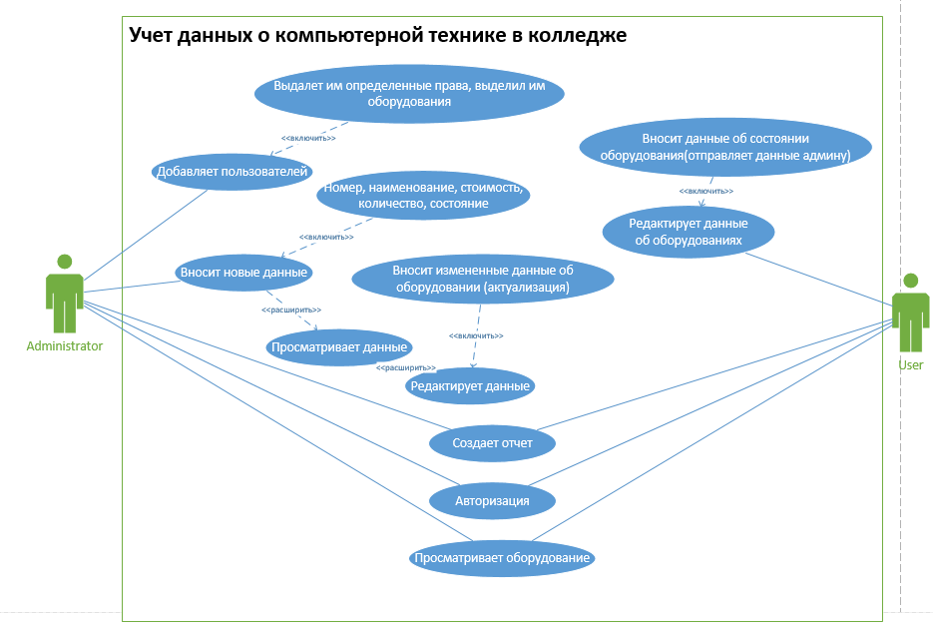

Рисунок 1.1 - Диаграмма вариантов использования

Следует отдельно описать выше перечисленные функции (Рисунок 1.1).